**Project:**ShoppingCart

**问题描述：**

设计并实现一个允许用户进入的购物车系统,里面有各种各样的产品，并在店内展示给潜在的买家。买家可以选择一件商品，将其放入购物车，然后通过收银台计算小计、税金和最终购买总额。以一个产品作为对象的例子，购物车是保存这些product对象的对象。

为了计算出你将在购物车中循环的小计，将总数相加(通过从产品对象中获得价格并乘以买方想要的数量)，基于这个总数计算税金，并将其添加到小计中以查找订单总数。根据您用于实现此项目的语言/媒介，您可能需要跟踪一个会话.以便在将商品放入购物车后，用户可以继续购物而不会丢失这些商品。然后当他们准备购买时，购物车将包含所有的产品。确保购物车有移除物品和改变给定物品数量的选项。

可额外升级，保存购物车的内容之间的会话，再加上捆绑，两件物品可以捆绑在一起以折扣价。这里，bundle可以是另一种对象类型，它也具有adiscount属性，并包含一列捆绑的项目。

**设计:**

**UML类图**

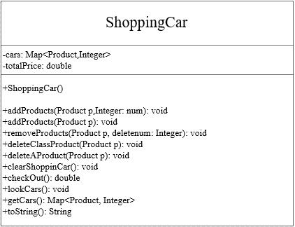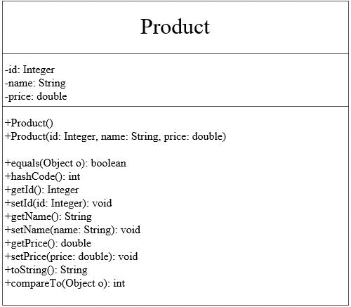

**UI:**

舞台界面**：**

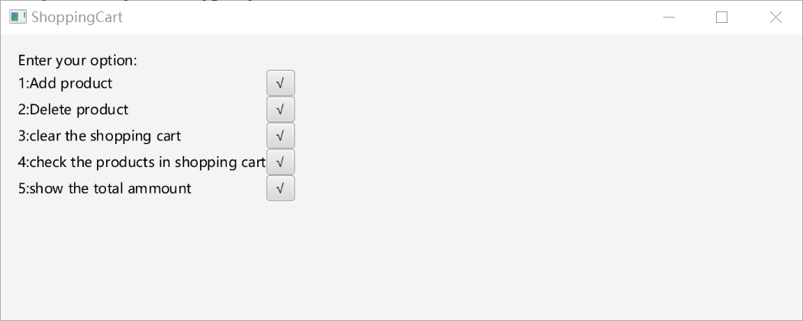

对应：

一开始用选择交互的方式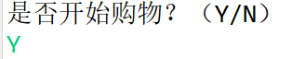决定用户是否进入购物界面，进入后展示商品信息，如下图：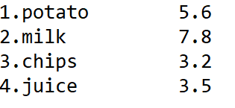

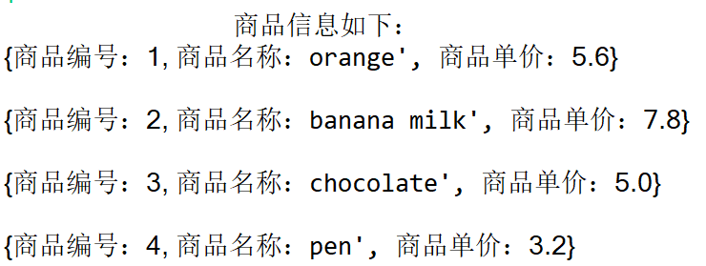

之后又跳出主菜单供用户进行操作，如下图，用户便可直接操作：

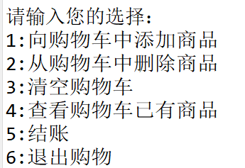

**代码:**

此处列出源文件清单：

ShoppingCart.java

其他函数如下：

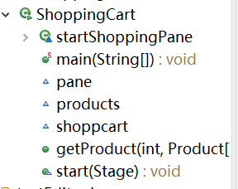

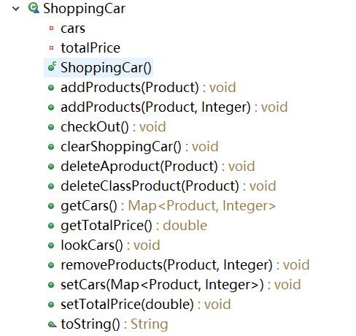

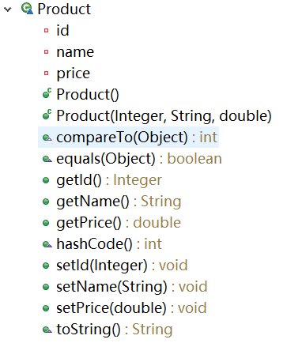

额外以附件形式提交源代码

运行程序的屏幕截图：

Javafx为：

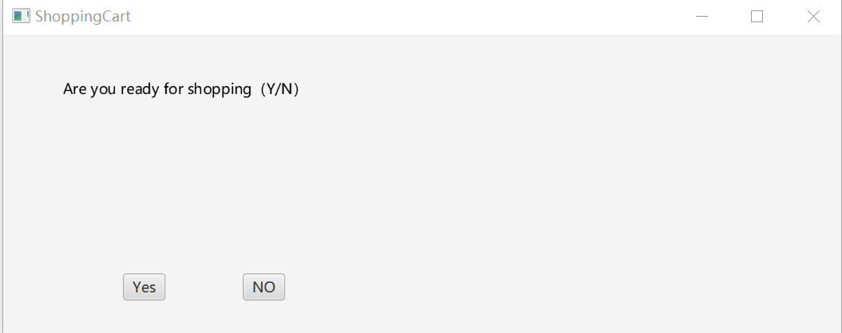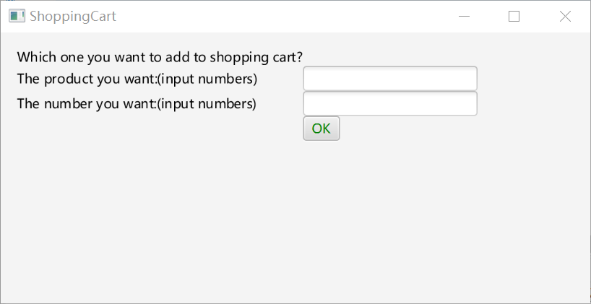

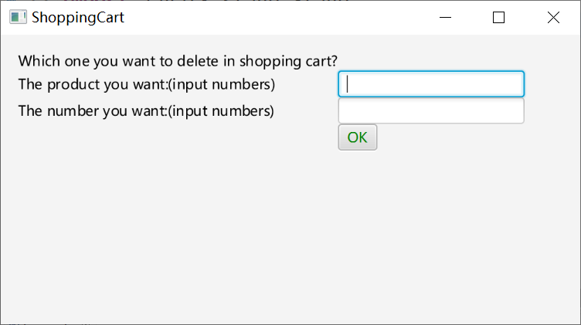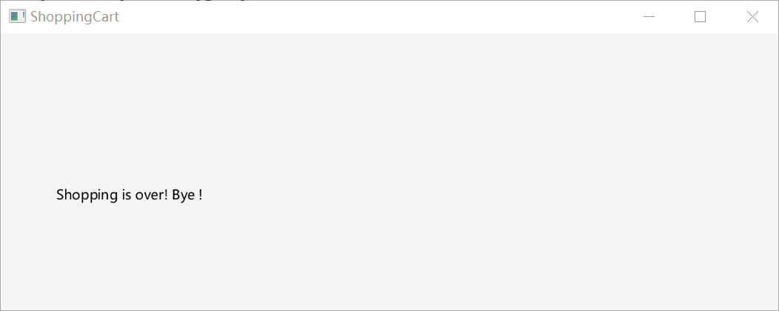

对应各个功能"1:向购物车中添加商品"、"2:从购物车中删除商品"、"3:清空购物车"、"4:查看购物车已有商品"、"5:结账"、"6:退出购物"：

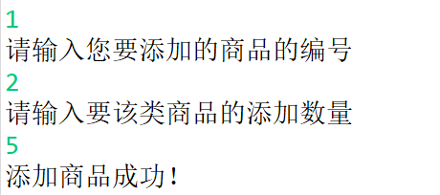

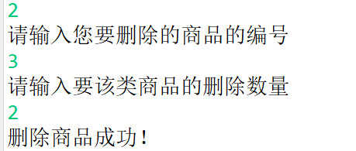

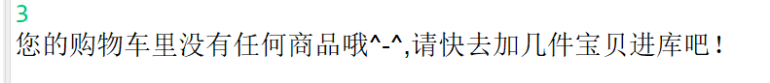

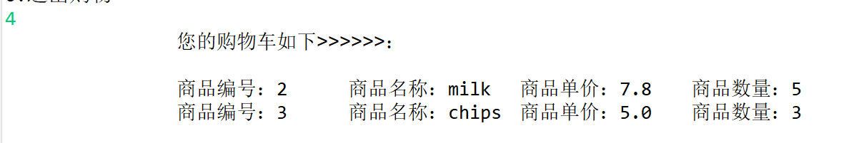

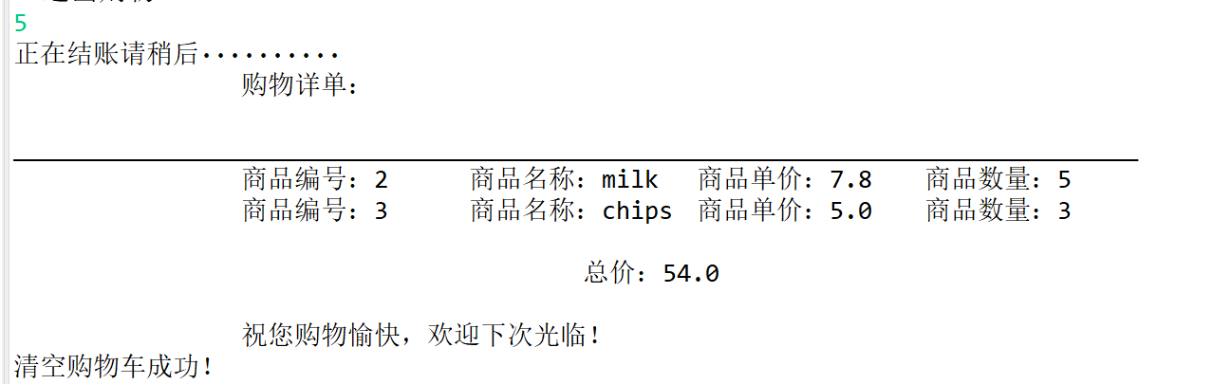

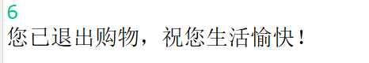

自我评价：

程序能展示物品信息，和操作的菜单，用户只需要输入对应序号进行操作就可以完成购物车的操作，界面友好，功能分工明确清晰，易操作。按自己需求增加或删除商品，最后结账后相应商品也会删除，如果想结束购物，选对应退出选项即可完全退出。此外，还有清空购物、查看购物车以及提示输入的信息错误。这就是程序的基本性能概括。